
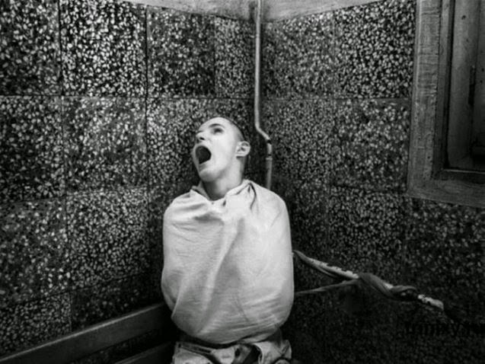
CONVERSAZIONI ALL’ ARCHIVIO
SABATO 16 MAGGIO 2015 ORE 17:00
Archivio Storico della FAI
Via F.lli Bandiera,19 Imola
Cortile interno, entrata dal parcheggio dell’ “Ospedale Vecchio”
ELETTROSHOCk
La Storia delle Terapie Elettroconvulsive
e i Racconti di chi le ha vissute
(edizioni Sensibili alle Foglie)
un’espressione medica che per anni ha indicato la cura tramite shock elettrico fino al momento della sua rinominazione….
l’uso delle sigle, proprio dei linguaggi tecnici, contemporaneamente,
rende meno comprensibile il soggetto del discorso
verso l’esterno.
Questo libro parla dell’azione di rinominazione
che ha avuto per oggetto
l’elettroshock, e tenta di raccontare
almeno una parte della sua storia,
partendo dal sapere di chi ha subito
questo trattamento e restituendo a ciascuno
voce, nomi, ruoli e azioni.

vengono a presentarlo alcuni dei curatori del libro,
rappresentanti del Collettivo Antipsichiatrico
Antonin Artaud -PISA-
con loro potremmo discutere e ragionare su un aspetto
della società che rimane “ volontariamente sommersa”

Assemblea degli Anarchici Imolesi
Archivio Storico della Federazione Anarchica Italiana
Circolo Studi Sociali Errico Malatesta
FIP Via F.lli Bandiera 19 08/05/2015

